GE.07-24284 (R) 031007 041007
ОРГАНИЗАЦИЯ  ОБЪЕДИНЕННЫХ НАЦИЙ | E

 | Экономический  и Социальный Совет | Distr.  ECE/TRANS/WP.29/2007/60  12 July 2007  RUSSIAN  Original:

ЕВРОПЕЙСКАЯ ЭКОНОМИЧЕСКАЯ КОМИССИЯ

КОМИТЕТ ПО ВНУТРЕННЕМУ ТРАНСПОРТУ

Всемирный форум для согласования правил
в области транспортных средств

Сто сорок третья сессия
Женева, 13-16 ноября 2007 года
Пункт 4.2.6 предварительной повестки дня

СОГЛАШЕНИЕ 1958 ГОДА

Рассмотрение проектов поправок к действующим правилам

Предложение по поправкам серии 03 к Правилам № 10
(Электромагнитная совместимость)

Представлено Рабочей группой по вопросам освещения
и световой сигнализации

Приведенный ниже текст был принят Рабочей группой по вопросам освещения и световой сигнализации (GRE) на ее пятьдесят седьмой сессии. В его основу положен документ ECE/TRANS/WP.29/GRE/2006/51 с поправками, внесенными на основании приложения II к докладу. Он представляется WP.29 и AC.1 на рассмотрение (ECE/TRANS/WP.29/GRE/57, пункт 6).

Содержание, список приложений, изменить следующим образом:

"…

Приложение 3B: Образец карточки сообщения об официальном утверждении типа электрических/электронных сборочных узлов

[Приложение 3C: Свидетельство, предусмотренное пунктом 3.2.9]

Приложение 9: Метод испытания электрических/электронных сборочных узлов на устойчивость к воздействию электромагнитного излучения

Приложение 10: Метод(ы) испытания на помехоустойчивость электрических/ электронных сборочных узлов в режиме перехода и создание помех в переходном режиме"

Текст Правил

Пункт 1 изменить следующим образом (с включением ссылки на новую сноску1 и новый текст сноски¹):

"1. ОБЛАСТЬ ПРИМЕНЕНИЯ

Настоящие Правила применяются к:

1.1 транспортным средствам категорий L, M, N и O¹ в отношении электромагнитной совместимости;

1.2 элементам и отдельным техническим узлам, предназначенным для установки на эти транспортные средства с учетом ограничения, содержащегося в пункте 3.2.1 в отношении электромагнитной совместимости.

Она охватывает:

a) требования в отношении устойчивости к излучаемым и наведенным помехам, нарушающим функции, связанные с непосредственным управлением транспортного средства, с защитой водителя, пассажиров и других участников дорожного движения и с помехами, которые могут дезориентировать водителя или других участников дорожного движения;

b) требования в отношении подавления нежелательных излучаемых и наведенных помех в целях обеспечения защиты предусмотренной функции электрического и электронного оборудования, установленного на данном транспортном средстве или транспортных средствах, находящихся рядом или поблизости, и подавления помех, вызванных вспомогательным оборудованием, которое может быть установлено на транспортном средстве".

Пункт 2 изменить следующим образом:

"2. ОПРЕДЕЛЕНИЯ

Для целей настоящих Правил:

2.1 Под "электромагнитной совместимостью" подразумевается способность транспортного средства или элементов или отдельных технических блоков удовлетворительно функционировать в электромагнитной среде, не создавая недопустимых электромагнитных помех для какого бы то ни было объекта, находящегося в этой среде.

2.2 Под "электромагнитными помехами" подразумевается любое электромагнитное явление, которое может оказывать негативное влияние на рабочие характеристики транспортного средства или элементов или отдельных технических блоков или любого иного устройства, узла оборудования или системы, работающей вблизи транспортного средства. Электромагнитные помехи могут представлять собой электромагнитный шум, нежелательный сигнал или изменения в самой среде распространения.

2.3 Под "устойчивостью к воздействию электромагнитных помех" подразумевается способность транспортного средства или компонента элементов или отдельных технических блоков функционировать без ухудшения рабочих характеристик при наличии (конкретных) электромагнитных помех, которые включают требуемые радиочастотные сигналы радиопередатчиков или излучение в соответствующей полосе частот работы промышленных, научных или медицинских (ПНМ) приборов, находящихся на борту транспортного средства или вне его.

2.4 Под "электромагнитной средой" подразумевается совокупность электромагнитных явлений, присутствующих в данном месте.

2.5 Под "широкополосным излучением" подразумевается излучение, диапазон которого шире полосы пропускания конкретного измерительного прибора или приемника (Международный специальный комитет по радиопомехам (CISPR 25, второе издание).

2.6 Под "узкополосным излучением" подразумевается излучение, диапазон которого уже полосы пропускания конкретного измерительного прибора или приемника (CISPR 25, второе издание).

2.7 Под "электрической/электронной системой" подразумевается электрическое и/или электронное устройство или комплект устройств с любыми соответствующими электрическими соединениями, которые являются частью транспортного средства, но которые не подлежат официальному утверждению типа отдельно от данного транспортного средства.

2.8 Под "электрическим/электронным сборочным узлом" (ЭСУ) подразумевается электрическое и/или электронное устройство или комплект устройств, которые должны составлять, вместе с любыми соответствующими электрическими соединениями и электропроводкой, часть транспортного средства и которые выполняют одно или несколько специальных функций. ЭСУ может быть официально утвержден по просьбе завода-изготовителя или его уполномоченного представителя либо в качестве "элемента", либо в качестве "отдельного технического блока (ОТБ)";

2.9 Под "типом транспортного средства" в контексте электромагнитной совместимости подразумеваются все транспортные средства, не имеющие между собой существенных различий по таким аспектам, как:

2.9.1 общий размер и конфигурация моторного отсека;

2.9.2 общее расположение электрических и/или электронных элементов и общая схема проводки;

2.9.3 исходный материал, из которого изготовлен кузов или корпус транспортного средства (например, корпус кузова из стали, алюминия или стекловолокна). Наличие панелей, выполненных из иного материала, не предполагает изменения типа транспортного средства, если исходный материал, из которого изготовлен кузов, остается неизменным, однако такие отклонения должны быть указаны в сообщении;

2.10 Под "типом ЭСУ" в контексте электромагнитной совместимости подразумевается ЭСУ, не имеющие между собой существенных различий по таким важным аспектам, как:

2.10.1 функция, выполняемая ЭСУ;

2.10.2 общее расположение электрических и/или электронных элементов (в случае применимости).

2.11 Под "электропроводкой транспортного средства" подразумеваются силовые кабели, система шин (например, CAN), сигнальные кабели или кабели активной антенны, которые установлены заводом-изготовителем транспортного средства.

2.12 Под "функциями, связанными помехоустойчивостью" подразумеваются:

а) функции, связанные с непосредственным управлением транспортным средством:

i) в результате ухудшения или изменения показателей работы: например, устройств двигателя, трансмиссии, тормозов, подвески, активного управления, ограничения скорости;

ii) в результате негативного воздействия на положение водителей: например, на положение регулировки сиденья или рулевого колеса;

iii) в результате негативного воздействия на поле обзора водителя: например, фары ближнего света, стеклоочиститель ветрового стекла;

b) функции, связанные с защитой водителя, пассажира и других участников дорожного движения:

i) например, система подушек безопасности и удерживающих устройств;

с) функции, которые могут, в случае их нарушения, дезориентировать водителя или других участников дорожного движения:

i) оптические помехи: неправильная работа, например, указателей поворота, стоп-сигналов, контурных огней, габаритного огня, светосигнальных устройств аварийной системы, неправильные показания предупреждающих устройств, ламп или дисплеев, отражающих функции, указанные в подпунктах а) или b), которые могут находиться непосредственно в поле зрения водителя;

ii) акустические помехи: неправильная работа, например, противоугонного устройства, звукового сигнала;

d) функции, связанные с функционированием шин данных, установленных на транспортном средстве:

i) в результате блокирования передачи данных на уровне систем шин данных транспортного средства, которые используются для передачи информации, необходимой для обеспечения правильной работы других функций, связанных с помехоустойчивостью;

е) функции, которые могут, в случае их нарушения, негативно воздействовать на показания предписанных устройств, установленных на транспортном средстве: например, тохографа, одометра".
Пункт 3.1.3 изменить следующим образом:

"3.1.3 Завод-изготовитель транспортного средства составляет перечень, в котором указываются все соответствующие электрические/электроннные системы или ЭСУ транспортного средства, типы кузова, варианты материалов, из которых изготовлен кузов, общие схемы проводки, варианты двигателя, варианты с левосторонним/правосторонним рулевым управлением и варианты колесной базы. Соответствующими электрическими/электронными системами или ЭСУ транспортного средства являются те системы или узлы, которые могут производить существенное излучение в широкополосном или узкополосном диапазоне и/или которые имеют отношение к функциям транспортного средства, связанными с помехоустойчивостью (см. пункт 2.12)".

Включить новый пункт 3.1.8 следующего содержания:

"3.1.8. В случае транспортных средств категорий M, N, и O завод-изготовитель транспортного средства должен указать полосы частоты, уровень мощности, положения антенны и предписания по установке радиочастотных передатчиков (РЧ-передатчики), даже если в момент официального утверждения типа транспортное средство не оборудовано РЧ-передатчиком. Это положение должно охватывать всю систему мобильных радиоуслуг, которые обычно используются в транспортных средствах. Эта информация должна открываться для широкого доступа после официального утверждения типа.

Заводы-изготовители транспортных средств должны представлять данные, подтверждающие, что установка такого передатчика не окажет негативного воздействия на работу транспортного средства".

Включить новый пункт 3.2.1 следующего содержания:

"3.2.1 Применимость настоящих Правил к ЭСУ:

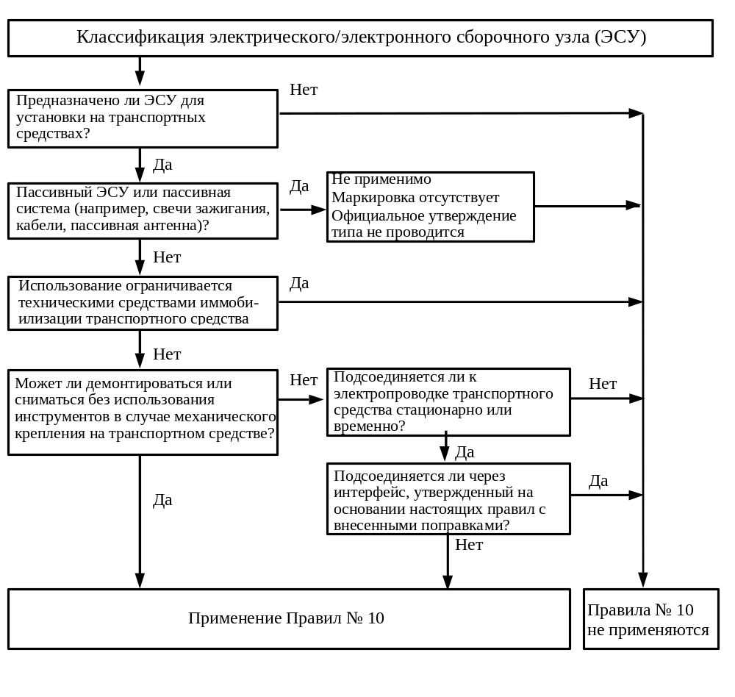Пункты 3.2.1-3.2.6 (прежние), изменить нумерацию на 3.2.2-3.2.7.

Включить новые пункты 3.2.8 и 3.2.9 следующего содержания:

"3.2.8 В случае ЭСУ, которые поступают в систему сбыта в качестве запасных частей, официальное утверждение типа не требуется, если они четко обозначены в качестве запасной части с помощью соответствующего идентификационного номера и если они идентичны и изготовлены тем же заводом-изготовителем, что и соответствующий узел, изготовленный производителем оригинального оборудования (ПОО), предназначенного для установки на уже официально утвержденное транспортное средство.

[3.2.9 В случае элементов, которые поступают в систему сбыта в качестве послепродажного оборудования и предназначены для установки на автомобилях, официальное утверждение типа не требуется, если они не имеют отношения к функциям, связанным с помехоустойчивостью (пункт 2.12). В этом случае завод-изготовитель должен заявить, что данное ЭСУ удовлетворяет требованиям настоящих Правил и, в частности, пределам, установленным в пунктах 6.5, 6.6, 6.8 и 6.9.

В течение переходного периода, который завершается 4 ноября 2008 года, физическое или юридическое лицо, ответственное за передачу такого изделия в систему сбыта, должно представить всю необходимую информацию и/или соответствующий образец технической службы, которая устанавливает, связано ли данное оборудование с помехоустойчивостью или нет. Результат проверки должен быть подготовлен в трехнедельный срок и дополнительной проверки не требует. Документ, составленный по образцу, который приведен в приложении 3С, должен быть издан технической службой в тот же срок. В случае сомнения и в том случае, если техническая служба отказывает в выдаче свидетельства в соответствии с приложением 3С, завод-изготовитель должен направить заявку на официальное утверждение своего изделия по типу конструкции".]

Пункт 4.1.1.3 изменить следующим образом:

"4.1.1.3 Завод-изготовитель может получить официальное утверждение для целей настоящих Правил, если транспортное средство не имеет оборудования типа, подлежащего испытаниям на помехоустойчивость или на предмет создания помех. Такие официальные утверждения не требуют проведения испытаний".

Пункт 4.1.2 изменить следующим образом:

"4.1.2 Официальное утверждение типа ЭСУ

Официальное утверждение типа может быть предоставлено для ЭСУ, подлежащего установке либо на любом типе транспортного средства (официальное утверждение элемента), либо на конкретном типе или типах транспортных средств, на основании заявки завода-изготовителя ЭСУ (официальное утверждение отдельного технического узла)".

Включить новый пункт 4.1.3 следующего содержания:

"4.1.3 ЭСУ, которые не являются РЧ-передатчиками, сконструированными для этой цели, и которые не получили официального утверждения типа по линии завода-изготовителя транспортного средства, должны предоставляться в сопровождении соответствующих инструкций по установке".

Пункт 5.1 изменить следующим образом:

"5.1 Каждому официально утвержденному типу транспортного средства или ЭСУ присваивается номер официального утверждения. Первые две цифры этого номера (в настоящее время 03) указывают…".

Пункт 5.3.1, ссылка на сноску ¹ и текст сноски ¹, изменить нумерацию сноски на ², а текст следующим образом:

"² 1 - Германия, 2 - Франция, 3 - Италия, 4 - Нидерланды, 5 - Швеция, 6 - Бельгия, 7 - Венгрия, 8 - Чешская Республика, 9 - Испания, 10 - Сербия, 11 - Соединенное Королевство, 12 - Австрия, 13 - Люксембург, 14 - Швейцария, 15 (не присвоен), 16 - Норвегия, 17 - Финляндия, 18 - Дания, 19 - Румыния, 20 - Польша, 21 - Португалия, 22 - Российская Федерация, 23 - Греция, 24 - Ирландия, 25 - Хорватия, 26 - Словения, 27 - Словакия, 28 - Беларусь, 29 - Эстония, 30 (не присвоен), 31 - Босния и Герцеговина, 32 - Латвия, 33 (не присвоен), 34 - Болгария, 35 (не присвоен), 36 - Литва, 37 - Турция, 38 (не присвоен), 39 - Азербайджан, 40 - бывшая югославская Республика Македония, 41 (не присвоен), 42 - Европейское сообщество (официальные утверждения предоставляются его государствами-членами с использованием их соответствующих условных обозначений ЕЭК), 43 - Япония, 44 (не присвоен), 45 - Австралия, 46 - Украина, 47 - Южная Африка, 48 - Новая Зеландия, 49 - Кипр, 50 - Мальта, 51 - Республика Корея, 52 - Малайзия, 53 - Таиланд, 54 и 55 (не присвоены) и 56 - Черногория. Последующие порядковые номера присваиваются другим странам в хронологическом порядке ратификации ими Соглашения о принятии единообразных технических предписаний для колесных транспортных средств, предметов оборудования и частей, которые могут быть установлены и/или использованы на колесных транспортных средствах, и об условиях взаимного признания официальных утверждений, выдаваемых на основе этих предписаний, или в порядке их присоединения к этому Соглашению, и присвоенные им таким образом номера сообщаются Генеральным секретарем Организации Объединенных Наций Договаривающимся сторонам Соглашения".

Пункт 6:

"6. ТЕХНИЧЕСКИЕ ТРЕБОВАНИЯ

6.1 Общие технические требования

6.1.1 Транспортное средство и его электрическая электрические/электронные системы или ЭСУ должны быть спроектированы, изготовлены и оборудованы таким образом, чтобы при нормальных условиях эксплуатации транспортное средство соответствовало предписаниям настоящих правил.

6.1.1.1 Транспортное средство испытывается на излучение и устойчивость к воздействию излучаемых помех. Испытания на наведенные помехи или на устойчивость к воздействию наведенных помех в случае официального утверждения типа транспортного средства не требуется.

6.1.1.2 ЭСУ подвергаются испытанию на излучаемые и наведенные помехи и на устойчивость к излучаемым и наведенным помехам.

6.1.2 До проведения испытания техническая служба должна подготовить план испытания вместе с заводом-изготовителем, который содержит, как минимум, описание принципа работы, моделируемой функции (функций), контролируемой функции (функций), критерия (критериев) годности и требуемых излучаемых сигналов.

6.2 Технические требования, касающиеся широкополосного электромагнитного излучения транспортными средствами

6.2.1 Метод измерения

Измерение электромагнитного излучения транспортным средством, являющимся репрезентативным для своего типа, осуществляется в соответствии с методом, описанным в приложении 4. Этот метод измерения определяется заводом-изготовителем транспортного средства по согласованию с технической службой.

6.2.2 Пределы широкополосного диапазона для официального утверждения типа транспортного средства

6.2.2.1 Если измерения производятся в соответствии с методом, описанным в приложении 4, при расстоянии между транспортным средством и антенной 10,0±0,2 м, то пределы излучения должны составлять 32 дБ микровольт/м в полосе частот 30-75 МГц и 32-43 дБ микровольт/м в полосе частот 75-400 МГц, при этом в случае частот выше 75 МГц этот предел увеличивается логарифмически, как показано в добавлении 2. В полосе частот 400-1 000 МГц этот предел остается постоянным на уровне 43 дБ микровольт/м.

6.2.2.2 Если измерения производятся в соответствии с методом, описанным в приложении 4, при расстоянии между транспортным средством и антенной 3,0±0,05, то пределы излучения должны составлять 42 дБ микровольт/м в полосе частот 30-75 МГц и 42-53 дБ микровольт/м в полосе частот 75-400 МГц, при этом в случае частот выше 75 МГц этот предел увеличивается логарифмически, как показано в добавлении 3. В полосе частот 400-1 000 МГц этот предел остается постоянным на уровне 53 дБ микровольт/м.

6.2.2.3 На транспортном средстве, являющемся репрезентативным для своего типа, измеренные значения, выраженные в дБ микровольт/м, должны быть ниже пределов, установленных для официального утверждения типа.

6.3 Технические требования, касающиеся узкополосного электромагнитного излучения транспортными средствами.

6.3.1 Метод измерения

Электромагнитное исключение, генерируемое транспортным средством, являющимся репрезентативным для своего типа, измеряется с использованием метода, описанного в приложении 5. Он уточняется заводом-изготовителем транспортного средства по согласованию с технической службой.

6.3.2 Пределы узкой полосы излучения для официального утверждения типа транспортного средства

6.3.2.1 Если измерения производятся в соответствии с методом, описанным в приложении 5, при расстоянии между транспортным средством и антенной 10,0±0,2 м, то пределы излучения должны составлять 22 дБ микровольт/м в полосе частот 30-75 МГц и 22-33 дБ микровольт/м в полосе частот 75-400 МГц, при этом в случае частот выше 75 МГц этот предел увеличивается логарифмически, как показано в добавлении 4. В полосе частот 400-1 000 МГц этот предел остается постоянным на уровне 33 дБ микровольт/м.

6.3.2.2 Если измерения производятся в соответствии с методом, описанным в приложении 5, при расстоянии между транспортным средством и антенной 3,0±0,05, то этот предел излучения должен составлять 32 дБ микровольт/м в полосе частот 30-75 МГц и 32-43 дБ микровольт/м в полосе частот 75-400 МГц, при этом в случае частот выше 75 МГц этот предел увеличивается логарифмически, как показано в добавлении 5. В полосе частот 400-1 000 МГц этот предел остается постоянным на уровне 43 дБ микровольт/м.

6.3.2.3 На транспортном средстве, являющемся репрезентативным для своего типа, измеренные значения, выраженные в дБ микровольт/м, должны быть ниже пределов, установленных для официального утверждения типа.

6.3.2.4 Независимо от пределов, определенных в пунктах 6.3.2.1, 6.3.2.2 и 6.3.2.3 этого приложения, если на первоначальном этапе, описанном в пункте 1.3 приложения 5, сила сигнала, измеренная на радиоантенне транспортного средства с помощью усредненного детектора, составляет менее 20 дБ микровольт/м в полосе частот 76-108 МГц, то считается, что транспортное средство соответствует пределам для узкополосных излучений и что дальнейших испытаний не требуется.

6.4 Технические требования, касающиеся устойчивости транспортных средств к воздействию электромагнитного излучения

6.4.1 Метод испытания

Испытание транспортного средства, являющегося репрезентативным для своего типа, проводится в соответствии с методом, описанным в приложении 6.

6.4.2 Пределы помехоустойчивости транспортного средства

6.4.2.1 Если испытания проводятся в соответствии с методом, описанным в приложении 6, то средне квадратичное значение напряженности поля должно составлять 30 вольт/м в пределах 90% полосы частот 20-2 000 МГц и минимум 25 вольт/м в пределах всей полосы частот 20-2 000 МГц.

6.4.2.2 Считается, что транспортное средство, являющееся репрезентативным для своего типа, соответствует требованиям в отношении помехоустойчивости, если в ходе испытаний, проводимых в соответствии с приложением 6, эффективность "функций, связанных с помехоустойчивостью", не снижается.

6.5 Технические требования, касающиеся широкополосных электромагнитных помех, производимых ЭСУ

6.5.1 Метод измерения

Измерение электромагнитного излучения, генерируемого ЭСУ, являющимся репрезентативным для своего типа, должно производиться в соответствии с методом, описанным в приложении 7.

6.5.2 Пределы широкополосного диапазона, установленного для официального утверждения типа ЭСУ

6.5.2.1 Если измерения производятся в соответствии с методом, описанным в приложении 7, то пределы должны составлять 62-52 дБ микровольт/м в полосе частот 30-75 МГц, причем данные пределы уменьшаются логарифмически в случае частот выше 30 МГц, и 52-63 дБ микровольт/м в полосе частот 75-400 МГц, причем данные пределы логарифмически увеличиваются в случае частот выше 75 МГц, как показано в приложении 6. В полосе частот 400-1 000 МГц этот предел должно остается постоянным на уровне 63 дБ микровольт/м.

6.5.2.2 На ЭСУ, являющимся репрезентативным для своего типа, измеренные значения, выраженные в дБ микровольт/м, должны быть ниже пределов, установленных для официального утверждения типа.

6.6 Технические требования, касающиеся узкополосных электромагнитных помех, производимых ЭСУ.

6.6.1. Метод измерения

Измерение электромагнитного излучения, генерируемого ЭСУ, являющимся репрезентативным для своего типа, производится в соответствии с методом, описанным в приложении 8.

6.6.2 Пределы узкополосного диапазона, установленного для официального утверждения типа ЭСУ

6.6.2.1 Если измерения производятся в соответствии с методом, описанным в приложении 8, то пределы должны составлять 52-42 дБ микровольт/м в полосе частот 30-75 МГц, причем данные пределы снижаются логарифмически в случае частот выше 30 МГц, 42-53 дБ микровольт/м в полосе частот 75-400 МГц, причем данные пределы увеличиваются логарифмически в случае частот выше 75 МГц, как показано в добавлении 7. В полосе частот 400-1 000 МГц этот предел остается постоянным на уровне 53 дБ микровольт/м.

6.6.2.2 На ЭСУ, являющимся репрезентативным для своего типа, измеренные значения, выраженные в дБ микровольт/м, должны быть ниже пределов, установленных для официального утверждения типа.

6.7 Технические требования, касающиеся устойчивости ЭСУ к воздействию электромагнитного излучения

6.7.1 Метод(ы) испытания

Испытание ЭСУ, являющегося репрезентативным для своего типа, на устойчивость к воздействию электромагнитного излучения, должно проводиться в соответствии с методом (методами), выбранным (выбранными) из числа описанных в приложении 9.

6.7.2 Пределы помехоустойчивости, установленные для официального утверждения типа ЭСУ

6.7.2.1 Если испытания проводятся в соответствии с методами, описанными в приложении 9, то испытательные уровни помехоустойчивости должны составлять 60 вольт/м для метода испытания в 150-миллиметровой полосковой системе, 15 вольт/м - для метода испытания в 800-миллиметровой полосковой системе, 75 вольт/м - для метода испытания в камере ПЭК, 60 мА - для метода испытания путем непосредственной инжекции тока (НИТ) и 30 вольт/м - для метода испытания в условиях свободного поля в пределах 90% полосы частот 20-2 000 МГц и не менее 50 вольт/м - для метода испытания в 150-миллиметровой полосковой системе, 12,5 вольт/м - для метода испытания в 800-миллиметровой полосковой системе, 62,5 вольт/м - для метода испытания в камере ПЭК, 50 мА - для метода испытания путем непосредственной инжекции тока (НИТ) и 25 вольт/м - для метода испытания в условиях свободного поля в пределах всей полосы частот 20-2 000 МГц.

6.7.2.2 Считается, что ЭСУ, являющийся репрезентативным для своего типа, удовлетворяет требованиям в отношении помехоустойчивости, если в ходе испытаний, проведенных в соответствии с приложением 9, эффективность "функций, связанных с помехоустойчивостью", не снижается

6.8 Требования, касающиеся устойчивости к помехам в переходном режиме, создаваемых в цепях питания.

6.8.1 Метод испытания

Устойчивость ЭСУ, являющегося репрезентативным для своего типа, проверяется методом (методами), соответствующими стандарту ISO 7637-2 (второе издание, 2004 год), как указано в приложении 10, с применением испытательных уровней, указанных в таблице 1.

Номер испытательного импульса | Уровень испытания на помехоустой-чивость | Функциональное состояние системы:
Номер испытательного импульса | Уровень испытания на помехоустой-чивость | имеющее отношение к функциям, связанным с помехоустойчивостью | не имеющее отношение к функциям, связанным с помехоустойчивостью
1 | III | C | D
2a | III | B | D
2b | III | C | D
3a/3b | III | A | D
4 | III | B  (в случае ЭСУ, которое должно быть работоспособным в режиме пуска двигателя)  C  (для других ЭСУ) | D

Таблица 1: Помехоустойчивость ЭСУ

6.9 Технические требования, касающиеся создания наведенных помех в переходном режиме

6.9.1 Метод испытания

Создание помех ЭСУ, являющегося репрезентативным для своего типа, проверяется методом (методами), соответствующими стандарту ISO 7637-2 (второе издание, 2004 год), как указано в приложении 10 в отношении уровней, приведенных в таблице 2.

 | Максимальная допустимая амплитуда импульса для
Полярность амплитуды импульса | транспортных средств с бортовым напряжением 12 В | транспортных средств с бортовым напряжением 24 В
Положительная | +75 | +150
Отрицательная | -100 | -450

Таблица 2: Максимальная допустимая амплитуда импульса

6.10 Исключения

6.10.1 Если транспортное средство или электрическая/электронная система либо ЭСУ не имеют электронного генератора с рабочей частотой, превышающей 9 кГц, то считается, что они соответствуют положениям пунктов 6.3.2 или 6.6.2 и приложений 5 и 8.

6.10.2 Транспортные средства, которые не оснащены электрическими/электронными системами с "функциями, связанными с помехоустойчивостью", могут не подвергаться испытанию на устойчивость к создаваемым помехам и считаются, что они соответствуют положениям пункта 6.4 и приложения 6 к настоящим Правилам.

6.10.3 Для ЭСУ, которые не выполняют функций, связанных с помехоустойчивостью, испытание на устойчивость к создаваемым помехам не требуется, и считается, что они соответствуют положениям пункта 6.7 и приложения 9 к настоящим Правилам.

6.10.4 Электростатический разряд

В случае транспортных средств, оснащенных шинами, система кузова и шасси транспортного средства может рассматриваться как электрически изолированная структура. Существенные электростатические силы в среде, окружающей транспортное средство, возникают лишь в тот момент, когда водитель или пассажир входят в транспортное средство или выходят из него. Поскольку в такие моменты транспортное средство находится в неподвижном состоянии, считается, что никакого испытания для официального утверждения на предмет электростатического разряда не требуется.

6.10.5 Наведенные помехи

ЭСУ, которые не включаются, не оснащены переключателями или не создают индуктивных нагрузок, могут не испытываться на создание наведенных помех, и считается, что они удовлетворяют положениям пункта 6.9.

6.10.6 Утрата работоспособности приемников в ходе испытания на помехоустойчивость, когда испытательный сигнал находится в пределах полосы пропускания приемника (полоса заграждения РЧ), в соответствии со спецификациями на конкретную радиоуслугу/изделие, предусмотренными единым международным стандартом ЭМС, необязательно означает сбой в работе.

6.10.7 РЧ-передатчики подвергаются испытанию в режиме передачи. Требуемые сигналы (например, создаваемые РЧ-системами передачи) в пределах необходимой полосы и внеполосовые помехи для целей настоящих Правил не учитываются. Побочные помехи подпадают под действие настоящих Правил.

6.10.7.1 "Необходимая полоса": Для данного класса излучения ширина частотного диапазона, которая достаточна только для обеспечения передачи информации с такой скоростью и такого качества, которые требуются в конкретных условиях (статья 1, № 1.152 Регламента радиосвязи МСЭ).

6.10.7.2 "Внеполосное излучение": Излучение на частоте или частотах, расположенных непосредственно за необходимой полосой, которое создается в результате процесса модуляции, но за исключением побочного излучения (статья 1, № 1.144 Регламента радиосвязи МСЭ).

6.10.7.3 "Побочное излучение": В каждом процессе модуляции существуют дополнительные нежелательные сигналы. Они кратко описываются общим термином "побочное излучение". Побочное излучение представляет собой излучение на частоте или частотах, которые расположены вне необходимой полосы и уровень которого можно снизить без нарушения соответствующей функции передачи информации. Побочное излучение включает гармоническое излучение, паразитное излучение, сигналы, возникающие в результате взаимной модуляции, и сигналы, возникающие в результате преобразования частоты, однако исключают внеполосовое излучение (статья 1, № 1.145 Регламента радиосвязи МСЭ)".

Включить новый пункт 8.3.3 следующего содержания:

"8.3.3 Если проводится проверка на соответствие какого-либо элемента или ОТБ, взятого из данной серии, то считается, что это изделие соответствует требованиям настоящих Правил в отношении устойчивости к наведенным помехам и излучению, если эффективность "функций, связанных с помехоустойчивостью", данного элемента или ОТБ не снижается до уровней, указанных в пункте 6.8.1, и не превышает уровней, указанных в пункте 6.9.1".

Пункты 12-12.4 изменить следующим образом:

"12. ПЕРЕХОДНЫЕ ПОЛОЖЕНИЯ

12.1 Начиная с официальной даты вступления в силу поправок серии 03 ни одна из Договаривающихся сторон, применяющих настоящие Правила, не должна отказывать в предоставлении официального утверждения ЕЭК на основании настоящих Правил с внесенными в них поправками серии 03.

12.2 По истечении 12 месяцев после вступления в силу настоящих Правил с внесенными в них поправками серии 03 Договаривающиеся стороны, применяющие настоящие Правила, предоставляют официальные утверждения только в том случае, если данный тип транспортного средства, элемента или отдельного технического блока, подлежащего официальному утверждению, удовлетворяет требованиям настоящих Правил с внесенными в них поправками серии 03.

12.3 Договаривающиеся стороны, применяющие настоящие Правила, не должны отказывать в распространении официального утверждения на основании настоящих Правил с внесенными в них поправками предыдущих серий.

12.4 По истечении 48 месяцев после вступления в силу поправок серии 03 к настоящим Правилам Договаривающиеся стороны, применяющие настоящие Правила, могут отказывать в признании первоначальной национальной регистрации (первоначального ввода в эксплуатацию) транспортного средства, элемента или отдельного технического блока, которые не удовлетворяют требованиям поправок серии 03 к настоящим Правилам".

Пункт 12.5 (прежний) следует исключить.

Добавление 1-6 изменить следующим образом:

"Добавление 1

Перечень стандартов, указанных в настоящих правилах

1. CISPR 12: "Нормы и методы измерения индустриальных радиопомех от транспортных средств, моторных лодок и устройств с двигателем внутреннего сгорания с искровым зажиганием", пятое издание, 2001 год.

2. CISPR 16-1-4: "Технические требования к аппаратуре для измерения радиопомех и помехоустойчивости и методы измерения - Часть 1: Приборы для измерения радиопомех и помехоустойчивости", издание 1.1, 2004 год.

3. CISPR 25: "Пределы и методы измерений характеристик радиопомех для защиты приемников, используемых на транспорте", второе издание, 2002 год.

4. ISO 7637-1: "Транспорт дорожный - электрические помехи, вызываемые проводимостью и взаимодействием - Часть 1: Определения и общие принципы", второе издание, 2002 год.

5. ISO 7637-2: "Транспорт дорожный - электрические помехи, вызываемые проводимостью и взаимодействием - Часть 2: Электрическая проводимость в переходном режиме по проводам электропитания на транспортных средствах с номинальным питающим напряжением 12 вольт или 24 вольта", второе издание, 2004 год.

6. ISO-EN 17025: "Общие требования к компетенции испытательных и калибровочных лабораторий", первое издание, 1999 год.

7. ISO 11451: "Транспорт дорожный - методы испытаний компонентов на устойчивость к воздействию узкополосного излучения электромагнитной энергии - методы испытания транспортных средств":

Часть 1: Общие положения и терминология (ISO 11451-1, третье издание, 2005 год);

Часть 2: Источники излучения вне транспортного средства (ISO 11451-2, третье издание 2005 год);

Часть 4: Инжекция объемного тока (ИОТ) (ISO 11451-4, первое издание, 1995 год).

8. ISO 11452: "Транспорт дорожный - методы испытания компонентов на устойчивость к воздействию узкополосного излучения электромагнитной энергии":

Часть 1: Общие положения и терминология (ISO 11452-1, третье издание, 2005 год);

Часть 2: Экранированная камера с поглощающим покрытием (ISO 11452-2, второе издание, 2004 год);

Часть 3: Камера поперечной электромагнитной волны (ТЕМ-камера) (ISO 11452-3, третье издание, 2001 год);

Часть 4: Инжекция объемного тока (ИОТ) (ISO 11452-4, третье издание, 2005 год);

Часть 5: Полосковая линия передач (ISO 11452-5, второе издание, 2002 год).

9. Регламент радиосвязи МСЭ, издание 2001 года.

Добавление 2

Контрольные пределы для широкополосных помех, создаваемых
транспортным средством

Расстояние между антенной и транспортным средством: 10 м

Предел E (дБ мкВ/м) на частоте F (МГц)
30 - 75 МГц | 75 - 400 МГц | 400 – 1 000 МГц
E = 32 | E = 32 + 15,13 log (F/75) | E = 43
E (дБ мкВ/м)

0
10
20
30
40
50
60
10
100
1,000
F (МГц)
Предельное значение помех, создаваемых транспортным средством
Предельное значение для широкополосных помех, установленное для официального утверждения: 10 м
Квазипиковый детектор: полоса пропускания - 120 кГц
1000

Частота в МГц (логарифмическая шкала)

(См. пункт 6.2.2.1 настоящих Правил)

Добавление 3

Контрольные пределы для широкополосных помех, создаваемых
транспортным средством

Расстояние между антенной и транспортным средством: 3 м

Предел E (дБ мкВ/м) на частоте F (МГц)
30 - 75 MГц | 75 - 400 MГц | 400 – 1 000 MГц
E = 42 | E = 42 + 15,13 log (F/75) | E = 53
E (дБ мкВ/м)

0
10
20
30
40
50
60
10
100
1000
F (MГц)
Предельное значение помех, создаваемых транспортным средством
Предельное значение для широкополосных помех, установленное для официального утверждения: 3 м
Квазипиковый детектор: полоса пропускания - 120 кГц

Частота в МГц (логарифмическая шкала)

(См. пункт 6.2.2.2 настоящих Правил)

Добавление 4

Контрольные пределы для узкополосных помех, создаваемых
транспортным средством

Расстояние между антенной и транспортным средством: 10 м

Предел E (дБ мкВ/м) на частоте F (МГц)
30 - 75 MГц | 75 - 400 MГц | 400 – 1 000 MГц
E = 22 | E = 22 + 15,13 log (F/75) | E = 33
E (дБ мкВ/м)
0
10
20
30
40
50
60
10
100
1000
F (MГц)
Предельное значение помех, создаваемых транспортным средством
Предельное значение для узкополосных помех, установленное для официального утверждения: 10 м
Усредненный детектор: полоса пропускания - 120 кГц

1000

Частота в МГц (логарифмическая шкала)

(См. пункт 6.3.2.1 настоящих Правил)

Добавление 5

Контрольные пределы для узкополосных помех, создаваемых
транспортным средством

Расстояние между антенной и транспортным средством: 3 м

Предел E (дБ мкВ/м) на частоте F (МГц)
30 - 75 MГц | 75 - 400 MГц | 400 – 1 000 MГц
E = 32 | E = 32 + 15,13 log (F/75) | E = 43
E (дБ мкВ/м)

0
10
20
30
40
50
60
10
100
1000
F (MГц)
Предельное значение помех, создаваемых транспортным средством
Предельное значение для узкополосных помех, установленное для официального утверждения: 10 м
Усредненный детектор: полоса пропускания - 120 кГц

1000

Частота в МГц (логарифмическая шкала)

(См. пункт 6.3.2.2 настоящих Правил)

Добавление 6

Контрольные пределы для широкополосных помех, создаваемых электрическим/электронным сборочным узлом

Предел E (дБ мкВ/м) на частоте F (МГц)
30 - 75 MГц | 75 - 400 MГц | 400 – 1 000 MГц
E = 62 – 25,13 log (F/30) | E = 52 + 15,13 log (F/75) | E = 63

Частота в МГц (логарифмическая шкала)
E (дБ мкВ/м)
20
30
40
50
60
70
10
100
1000
F (MГц)
Предельное значение помех, излучаемых ЭСУ
Предельное значение для широкополосных помех, установленное для официального утверждения: 1 м
Квазипиковый детектор: полоса пропускания - 120 кГц

1000

(См. пункт 6.5.2.1 настоящих Правил)"

Включить новое добавление 7 следующего содержания:

"Добавление 7

Контрольные пределы для узкополосных помех, создаваемых электрическим/электронным сборочным узлом

Предел E (дБ мкВ/м) на частоте F (МГц)
30 - 75 MГц | 75 - 400 MГz | 400 – 1 000 MГц
E = 52 – 25,13 log (F/30) | E = 42 + 15,13 log (F/75) | E = 53

Частота в МГц (логарифмическая шкала)
E (дБ мкВ/м)

20
30
40
50
60
70
10
100
1000
F (MГц)
Предельное значение помех, создаваемых ЭСУ
Предельное значение для узкополосных помех, установленное для официального утверждения: 1 м
Усредненный детектор: полоса пропускания - 120 кГц

1000

(См. пункт 6.6.2.1 настоящих Правил)"

Приложение 1

В двух примерах знаков официального утверждения и в тексте под образцом А изменить номер официального утверждения "02 2439" на "03 2439" (три раза). В тексте под образцами А и В заменить фразу "поправками серии 02" на "поправками серии 03" (два раза).

Приложение 2 изменить следующим образом:

"Приложение 2А

ИНФОРМАЦИОННЫЙ ДОКУМЕНТ

ОБ ОФИЦИАЛЬНОМ УТВЕРЖДЕНИИ ТИПА ТРАНСПОРТНОГО СРЕДСТВА В ОТНОШЕНИИ ЭЛЕКТРОМАГНИТНОЙ СОВМЕСТИМОСТИ

Указанная ниже информация представляется в трех экземплярах и включает содержание.

Любые чертежи представляются в надлежащем масштабе и в достаточно подробном виде на бумаге размером А4 или на листах, кратных формату А4.

Фотографии, если они имеются, должны быть достаточно четкими.

Если системы, элементы или отдельные технические блоки оснащены устройствами электронного управления, то представляется информация об их характеристиках.

ОБЩИЕ СВЕДЕНИЯ

1. Марка (фирменное название завода-изготовителя):

2. Тип:

3. Категория транспортного средства:

4. Название и адрес завода-изготовителя:

Название и адрес уполномоченного представителя (в случае наличия):

5. Адрес(а) сборочного(ных) предприятия(предприятий):

ОБЩИЕ КОНСТРУКЦИОННЫЕ ХАРАКТЕРИСТИКИ ТРАНСПОРТНОГО СРЕДСТВА

6. Фотография (фотографии) и/или чертеж(и) репрезентативного транспортного средства:

7. Место и схема расположения двигателя:

СИЛОВАЯ УСТАНОВКА

8. Завод-изготовитель

9. Код двигателя, присвоенный заводом-изготовителем и проставленный на двигателе:

10. Двигатель внутреннего сгорания:

11. Принцип работы: принудительное зажигание/воспламенение от сжатия, четырехтактный/двухтактный¹

12. Число и расположение цилиндров:

13. Подача топлива:

14. Посредством впрыска топлива (только в случае воспламенения от сжатия): да/нет¹

15. Электронный блок управления:

16. Марка:

17. Описание системы

18. Посредством впрыска топлива (только в случае принудительного зажигания):
да/нет¹

19. Электрическая система:

20. Номинальное напряжение: В, положительное/отрицательное заземление 1/

21. Генератор:

22. Тип:

23. Зажигание:

24. Марка:

25. Тип(ы):

26. Принцип работы:

27. Топливная система, работающая на СНГ: да/нет¹

28. Электронный блок управления подачи СНГ в двигатель:

29. Марка:

30. Тип(ы):

31. Топливная система, работающая на НГ: да/нет¹

32. Электронный блок управления подачи НГ в двигатель:

33. Марка:

34. Тип(ы):

35. Электродвигатель:

36. Тип (обмотка, возбуждение):

37. Рабочее напряжение:

Двигатели, работающие на газе (в случае систем другой компоновки просьба представить соответствующую информацию)

38. Электронный блок управления (ЭБУ):

39. Марка:

40. Тип(ы):

ТРАНСМИССИЯ

41. Тип (механическая, гидравлическая, электрическая и т.д.):

42. Краткое описание электрических/электронных элементов (если они имеются):

ПОДВЕСКА

43. Краткое описание электрических/электронных элементов (если они имеются):

РУЛЕВОЕ УПРАВЛЕНИЕ

44. Краткое описание электрических/электронных элементов (если они имеются):

ТОРМОЗА

45. Антиблокировочная система тормозов: да/нет/факультативно 1/

46. Для транспортных средств с антиблокировочными системами - описание принципа работы системы (в том числе любых электронных частей), блок-схема электрической цепи, схема гидравлической или пневматической системы:

КУЗОВ

47. Тип кузова:

48. Использованные материалы и методы изготовления:

49. Ветровое стекло и другие стекла:

50. Краткое описание электрических/электронных элементов (если таковые имеются) механизма стеклоподъемника:

51. Зеркала заднего вида (представить данные по каждому зеркалу):

52. Краткое описание электронных элементов (если таковые имеются) для системы регулировки:

53. Ремни безопасности и/или другие удерживающие системы:

54. Краткое описание электрических/электронных элементов (если таковые имеются): ………………………………………………………………………………………………..

55. Подавление радиопомех:

56. Описание и чертежи/фотографии форм и составляющих материалов части кузова, образующей моторный отсек и ближайшие к нему части пассажирского салона:

57. Чертежи и фотографии, показывающие расположение металлических элементов, находящихся в моторном отсеке (например, нагревательных устройств, запасного колеса, воздушного фильтра, механизма рулевого управления и т.д.):

58. Схема и чертеж оборудования подавления радиопомех:

59. Подробные данные, касающиеся номинальных значений сопротивлений постоянного тока и - в случае резистивных проводов зажигания - удельного сопротивления в расчете на метр длины:

Приборы освещения и световой сигнализации

60. Краткое описание электрических/электронных элементов, помимо ламп (если они имеются):

ПРОЧЕЕ

61. Противоугонные устройства транспортного средства:

62. Краткое описание электрических/электронных элементов (если они имеются):

63. Монтажная схема и использование РЧ-передатчиков на транспортном средстве, в случае применимости (см. пункт 3.1.8 настоящих Правил):

Диапазоны частот (Гц) | Максимальная мощность на выходе (Вт) | Положение антенны на транспортном средстве, конкретные условия монтажа и/или использования

64. Транспортное средство оборудовано радиолокационным устройством ближнего действия, работающим на частоте 24 ГГц: да/нет/факультативно1.

Заявитель, обращающийся с просьбой о предоставлении официального утверждения типа, должен в соответствующих случаях представить:

Добавление 1:

Перечень (с указанием марки (марок) и типа (типов)) всех электрических и/или электронных элементов, имеющих отношение к настоящим Правилам (см. пункты 2.9 и 2.10 настоящих Правил), которые не перечислены ранее.

Добавление 2:

Схемы или чертежи общего монтажа электрических и/или электронных элементов (имеющих отношение к настоящим Правилам) и общая схема электропроводки.

Добавление 3:

Описание транспортного средства, выбранного в качестве репрезентативного для данного типа:

Тип кузова:

Левостороннее или правостороннее управление:

Колесная база:

Добавление 4:

Соответствующий (соответствующие) протокол(протоколы) испытаний, представленный (представленные) заводом-изготовителем от испытательной лаборатории, аккредитованной в соответствии со стандартом ISO 17025 и признанной органом, предоставляющим официального утверждение, в целях составления свидетельства официального утверждения типа.

Приложение 2В изменить следующим образом:

"Приложение 2В

ИНФОРМАЦИОННЫЙ ДОКУМЕНТ

ОБ ОФИЦИАЛЬНОМ УТВЕРЖДЕНИИ ТИПА ЭЛЕКТРИЧЕСКОГО/ЭЛЕКТРОННОГО СБОРОЧНОГО УЗЛА В ОТНОШЕНИИ ЭЛЕКТРОМАГНИТНОЙ СОВМЕСТИМОСТИ

Указанная ниже информация представляется, в соответствующих случаях, в трех экземплярах и должна включать содержание. Любые чертежи представляются в надлежащем масштабе и в достаточно подробном виде на бумаге размером А4 или на листах, кратных формату А4.

Если системы, элементы или отдельные технические блоки оснащены устройствами электронного управления, то представляется информация об их характеристиках.

1. Марка (фирменное название завода-изготовителя):

2. Тип:

3. Способ идентификационной маркировки типа в случае ее нанесения на элемент/отдельный технический блок2:

3.1 Место нанесения маркировки:

4. Название и адрес завода-изготовителя

Название и адрес уполномоченного представителя (в случае наличия):

5. В случае элементов и отдельных технических блоков - место и способ
проставления знака официального утверждения

6. Адрес(а) сборочного(ых) предприятия(й):

7. Данный ЭСУ подлежит официальному утверждению в качестве элемента/ОТБ³

8. Любые ограничения в отношении эксплуатации и условия установки:

9. Номинальное напряжение электрической системы: ………В, положительное/
отрицательное² заземление.

Добавление 1:

Описание ЭСУ, выбранного в качестве репрезентативного для данного типа (схема электронного блока и перечень основных элементов, составляющих ЭСУ (например, марка и тип микропроцессора, кристалла и т.д.).

Добавление 2:

Соответствующий протокол(ы) испытания, представленный заводом-изготовителем от испытательной лаборатории, аккредитованной в соответствии со стандартом ISO 17025 и признанной органом, предоставляющим официальное утверждение, для целей составления свидетельства официального утверждения типа".

Приложение 3А

Включить новый пункт 17 следующего содержания:

"17. Причины распространения:

Добавление к карточке сообщения об официальном утверждении типа, включить новый пункт 5.1 следующего содержания:

"5.1 Транспортное средство оснащено радиолокационным устройством ближнего действия, работающим на частоте 24 ГГц: да/нет/факультативно*/".

Добавление к карточке официального сообщения об официальном утверждении типа, пункт 6, изменить следующим образом:

"6. Лаборатория, аккредитованная в соответствии со стандартом ISO 17025 и признанная органом, предоставляющим официальное утверждение и ответственным за проведение испытаний:".

Приложение 3В

Включить новый пункт 17 следующего содержания:

"17. Причины распространения: ".

Добавление к карточке официального сообщения об официальном утверждении типа, пункт 1.5, изменить следующим образом:

"6. Лаборатория, аккредитованная в соответствии со стандартом ISO 17025 и признанная органом, предоставляющим официальное утверждение и ответственным за проведение испытаний:".

Включить новое приложение 3С следующего содержания:

["Приложение 3С

СВИДЕТЕЛЬСТВО, ПРЕДУСМОТРЕННОЕ ПУНКТОМ 3.2.9
(максимальный формат: А4 (210 х 297 мм)

Заявитель:

Общее описание изделия:

Информация, представленная заявителем:

Настоящий ЭСУ может использоваться на любом типе транспортного средства с учетом следующих ограничений:

Условия монтажа (в случае наличия):

Настоящим подтверждается, что изделие, описанное выше, не имеет отношения к помехоустойчивости в соответствии с Правилами № 10. Никакого испытания в целях проверки помехоустойчивости, определенной в настоящих Правилах, не требуется.

Техническая служба, ответственная за заключение:

Место:

Дата:

Подпись: "].

Приложение 4, изменить следующим образом:

"Приложение 4

МЕТОД ИЗМЕРЕНИЯ ШИРОКОПОЛОСНЫХ ЭЛЕКТРОМАГНИТНЫХ ПОМЕХ, ПРОИЗВОДИМЫХ ТРАНСПОРТНЫМИ СРЕДСТВАМИ

1. ОБЩИЕ ПОЛОЖЕНИЯ

1.1 Метод испытания, описанный в настоящем приложении, применяется только к транспортным средствам.

1.2 Метод испытания

Данное испытание предназначено для измерения широкополосных помех, создаваемых электрическими или электронными системами, установленными на транспортном средстве (например, системой зажигания или электродвигателями).

Если в настоящем приложении не предусмотрено иное, испытание проводится в соответствии с требованиями CISPR 12 (пятое издание, 2001 год).

2. СОСТОЯНИЕ ТРАНСПОРТНОГО СРЕДСТВА ВО ВРЕМЯ ИСПЫТАНИЙ

2.1 Двигатель

Двигатель должен работать в соответствии с предписаниями пункта 5.3.2 стандарта CISPR 12 (поправка 1, пятое издание, 2005 год).

2.2 Другие системы транспортного средства

Все оборудование, способное создавать широкополосные помехи, которое может быть все время включено водителем или пассажиром, должно работать в режиме максимальной нагрузки, например электродвигатели очистителей или вентиляторов. Звуковой сигнал и электродвигатели стеклоподъемников не включаются, поскольку они не используются постоянно.

3. МЕСТО ПРОВЕДЕНИЯ ИЗМЕРЕНИЙ

3.1 В качестве альтернативы предписания CISPR 12 (поправка 1, пятое издание, 2005 год) в случае транспортных средств категории L для проведения испытаний можно выбрать любое место, которое удовлетворяет условиям, показанным на рис. 1 в добавлении к настоящему приложению. В этом случае измерительное оборудование должно находиться с внешней стороны участка, показанного на рис. 1 и 2 в добавлении 1 к настоящему приложению.

3.2 Испытания могут проводиться в закрытых помещениях, если можно подтвердить соответствие между результатами, полученными в закрытом помещении, и результатами, полученными на открытой площадке. Закрытые помещения для испытаний могут не соответствовать требованиям в отношении размеров, предъявляемых к открытой площадке, за исключением требований, касающихся расстояния от антенны до транспортного средства и высоты антенны.

4. ТРЕБОВАНИЯ В ОТНОШЕНИИ ИСПЫТАНИЙ

4.1 В пределах диапазона частот 30 - 1 000 мГц применяются предельные значения, касающиеся измерений, проведенных в полубезэховой камере или на открытой испытательной площадке.

4.2 Измерения могут производиться с помощью квазипикового или пикового детектора. Предельные значения, указанные в пунктах 6.2 и 6.5 настоящих Правил, относятся к квазипиковым детекторам. Если используются пиковые детекторы, то применяется поправочный коэффициент 20 дБ, определенный в стандарте CISPR 12 (поправка 1, пятое издание, 2005 год).

4.3 Измерения

Техническая служба проводит испытание с интервалами, указанными в стандарте CISPR 12 (поправка 1, пятое издание, 2005 год) в пределах всего диапазона частот 30 - 1 000 мГц.

В качестве варианта, если завод-изготовитель представляет данные измерения по всему диапазону частот от испытательной лаборатории, аккредитованной в соответствии с применимыми разделами стандарта ISO 17025 (первое издание, 1999 год) и признанной органом, предоставляющим официальное утверждение, техническая служба может подразделить диапазон частот на 14 интервалов частот: 30 – 34, 34 – 45, 45 – 60, 60 – 80, 80 – 100, 100 – 130, 130 – 170, 170 - 225, 225 – 300, 300 – 400, 400 – 525, 525 – 700, 700 – 850, 850 – 1 000 МГц и провести испытания на 14 частотах с определением максимального уровня помех в пределах каждого интервала с целью подтвердить, что данное транспортное средство удовлетворяет предписаниям настоящего приложения.

В том случае, если в ходе испытания предельное значение превышается, необходимо провести проверку с целью убедиться в том, что это обусловлено транспортным средством, а не фоновым излучением.

4.4 Показания приборов

За характерное показание на частоте, на которой проводились измерения, принимается максимальное значение по результатам показаний, относящихся к данному пределу (горизонтальная и вертикальная поляризация и расположение антенны с левой и с правой стороны транспортного средства) в каждом из 14 частотных интервалов".

Приложение 4 - Добавление 1, изменить следующим образом (в том числе исключить существующие рисунки 3 и 4):

"Приложение 4 - Добавление 1

Рис. 1

Свободная горизонтальная поверхность, не отражающая электромагнитных волн,
границы поверхности определяются эллипсом

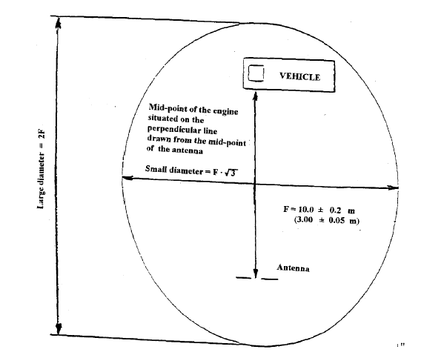
Большой диаметр = 2 F

ТРАНСПОРТНОЕ СРЕДСТВО

Точка, находящаяся на перпендикулярной линии, проходящей через середину двигателя и через середину антенны

Малый диаметр = F · √3

F = 10,0 ± 0,2 м
(3,00 ± 0,05 м)

Антенна
Приложение 4 – Добавление 1 (продолжение)

Рис. 2

Положение антенны по отношению к транспортному средству

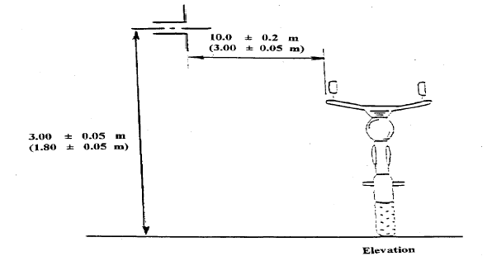
10,0 ± 0,2 м
(3,00 ± 0,05 м)

3,00 ± 0,05 м
(1,80 ± 0,05 м)
Вид спереди

Дипольная антенна в положении для измерения вертикальной составляющей излучения

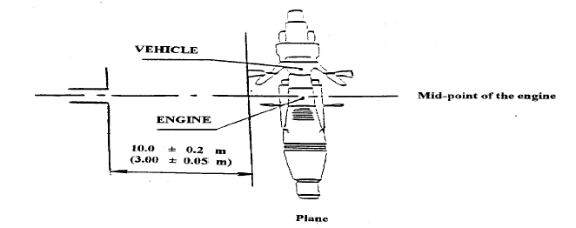
ТРАНСПОРТНОЕ СРЕДСТВО
Точка середины двигателя
10,0 ± 0,2 м
(3,00 ± 0,05 м)
ДВИГАТЕЛЬ
Вид сверху

Дипольная антенна в положении для измерения горизонтальной составляющей излучения"

Приложение 5 изменить следующим образом:

"Приложение 5

МЕТОД ИЗМЕРЕНИЯ УЗКОПОЛОСНЫХ ЭЛЕКТРОМАГНИТНЫХ ПОМЕХ, СОЗДАВАЕМЫХ ТРАНСПОРТНЫМИ СРЕДСТВАМИ

1. ОБЩИЕ ПОЛОЖЕНИЯ

1.1 Метод испытания, описанный в настоящем приложении, применяется только к транспортным средствам.

1.2 Метод испытания

Данное испытание предназначено для измерения узкополосных электромагнитных помех, которые могут создаваться, например, системами на базе микропроцессора или другим источником узкополосных излучений.

Если в настоящем приложении не указано иное, испытание проводится в соответствии со стандартом CISPR 12 (поправка 1, пятое издание, 2005 год) или CISPR 25 (второе издание, 2002 год).

1.3 В качестве первого шага измеряются уровни излучения в диапазоне частотной модуляции (76-108 МГц) на радиоантенне транспортного средства с помощью усредненного детектора. Если уровень, указанный в пункте 6.3.2.4 настоящих Правил, не превышается, то считается, что транспортное средство удовлетворяет требованиям настоящего приложения в отношении этой полосы частот, и полное испытание не проводится.

1.4 В качестве варианта для транспортных средств категории L место измерения может выбираться в соответствии с пунктами 3.1 и 3.2 Приложения 4.

2. СОСТОЯНИЕ ТРАНСПОРТНОГО СРЕДСТВА ВО ВРЕМЯ ИСПЫТАНИЙ

2.1 Зажигание должно быть включено. Двигатель должен быть выключен.

2.2 Все электронные системы транспортного средства должны работать в нормальном режиме, а транспортное средство должно находиться в неподвижном состоянии.

2.3 Все оборудование, которое может включаться постоянно водителем или пассажиром с помощью внутреннего генератора сигналов, работающего на частоте более 9 кГц, или повторных сигналов, должно работать в нормальном режиме.

3. ТРЕБОВАНИЯ В ОТНОШЕНИИ ИСПЫТАНИЙ

3.1 В пределах диапазона частот 30-1 000 МГц применяются предельные значения, касающиеся измерений, проведенных в полубезэховой камере или на открытой испытательной площадке.

3.2 Измерения проводятся с помощью усредненного детектора.

3.3 Измерения

Техническая служба проводит испытание с интервалами, указанными в стандарте CISPR 12 (поправка 1, пятое издание, 2005 год) в пределах всего диапазона частот 30-1 000 МГц.

В качестве варианта, если завод-изготовитель представляет данные измерения по всему диапазону частот от испытательной лаборатории, аккредитованной в соответствии с применимыми разделами стандарта ISO 17025 (первое издание, 1999 год) и признанной органом, предоставляющим официальное утверждение, техническая служба может подразделить диапазон частот на 14 интервалов частот: 30-34, 34-45, 45-60, 60-80, 80-100, 100-130, 130-170, 170-225, 225-300, 300-400, 400-525, 525-700, 700-850, 850-1000 МГц и провести испытания на 14 частотах с определением максимального уровня помех в пределах каждого интервала с целью подтвердить, что данное транспортное средство удовлетворяет предписаниям настоящего приложения.

В том случае, если в ходе испытания предельное значение превышается, необходимо провести проверку с целью убедиться в том, что это обусловлено транспортным средством, а не фоновым излучением, в том числе широкополосным излучением любого ЭСУ.

3.4 Показания приборов

За характерное показание на частоте, на которой проводились измерения, принимается максимальное значение по результатам показаний, относящихся к данному пределу (горизонтальная и вертикальная поляризация и расположение антенны с левой и правой стороны транспортного средства) в каждом из 14 частотных интервалов".

Приложение 6 изменить следующим образом:

"Приложение 6

МЕТОД ИСПЫТАНИЯ ТРАНСПОРТНЫХ СРЕДСТВ НА УСТОЙЧИВОСТЬ К ВОЗДЕЙСТВИЮ ЭЛЕКТРОМАГНИТНОГО ИЗЛУЧЕНИЯ

1. ОБЩИЕ ПОЛОЖЕНИЯ

1.1 Метод испытания, описанный в настоящем приложении, применяется только к транспортным средствам

1.2 Метод испытания

Данное испытание имеет целью подтвердить помехоустойчивость электронных систем транспортного средства. Транспортное средство подвергается воздействию электромагнитных полей, описанных в настоящем приложении. В ходе испытаний осуществляется контроль эффективности работы транспортного средства.

Если в настоящем приложении не указано иное, то испытание проводится в соответствии со стандартом ISO 11451-2 (третье издание, 2005 год).

1.3 Альтернативные методы испытания

В качестве варианта испытание всех транспортных средств может проводиться на открытой испытательной площадке. Испытательная установка должна соответствовать (национальным) юридическим требованиям, регламентирующим электромагнитное излучение.

Если длина и/или ширина и/или высота транспортного средства составляет соответственно более 12 м, более 2,60 м или более 4,00 м, то может использоваться метод ИОТ (инжекция объемного тока) в соответствии со стандартом ISO 11451-4 (первое издание, 1995 год) в полосе частот 20-2 000 МГц на уровнях, определенных в пункте 6.7.2.1 настоящих Правил.

2. СОСТОЯНИЕ ТРАНСПОРТНОГО СРЕДСТВА ВО ВРЕМЯ ИСПЫТАНИЙ

2.1 Транспортное средство должно находиться в порожнем состоянии, за исключением необходимого оборудования для проведения испытания.

2.1.1 Двигатель должен в целом обеспечивать вращение ведущих колес с постоянной скоростью 50 км/ч, если только завод-изготовитель по техническим причинам, обусловленным характеристиками транспортного средства, не устанавливает иные условия. В случае транспортного средства категорий L₁ и L₂ постоянная скорость должна составлять в принципе 25 км/ч. Транспортное средство должно устанавливаться на должным образом отрегулированный динамометрический стенд или же, если динамометрического стенда нет, мостами на изолированные опоры с обеспечением минимального дорожного просвета. В соответствующих случаях (например, на грузовых автомобилях, двух- и трехколесных транспортных средствах) трансмиссионные валы, ремни или цепи могут быть отсоединены.

2.1.2 Базовое состояние транспортного средства

Настоящим пунктом устанавливаются минимальные условия испытаний (насколько это применимо) и критерии непрохождения данным транспортным средством испытаний на помехоустойчивость. Другие системы транспортного средства, которые могут отрицательно сказаться на эффективности функций, связанных с помехоустойчивостью, должны проверяться с помощью метода, согласованного заводом-изготовителем вместе с технической службой.

Состояние транспортного средства во время испытания на скорости 50 км/ч | Критерии непрохождения испытания
Скорость транспортного средства - 50 км/ч (соответственно 25 км/ч для транспортных средств категорий L₁ и L₂) ± 20% (транспортное средство, приводящее в движение барабаны). Если транспортное средство оснащено системой стабилизации скорости, она должна быть включена. | Отклонение скорости более ± 10% от номинальной скорости. В случае автоматической коробки передач: изменение передаточного числа приводит к отклонению скорости более чем на ± 10% от номинальной скорости.
Фары ближнего света включены (ручной режим) | Освещение выключается
Стеклоочистители включены (в ручном режиме) и работают на максимальной скорости | Передние стеклоочистители полностью останавливаются
Указатель поворота со стороны водителя включен | Изменение частоты (менее 0,75 Гц или более 2,25 Гц). Рабочий цикл изменяется (менее 25% или более 75%).
Регулируемая подвеска в нормальном положении | Неожиданное существенное изменение
Сиденье водителя и рулевое колесо в среднем положении | Неожиданное изменение более чем на 10% от общего диапазона регулировки
Сигнализация отключена | Неожиданное включение сигнализации
Звуковой сигнал отключен | Неожиданное включение сигнала
Системы подушек безопасности и удерживающие системы в рабочем состоянии с отключением подушки безопасности пассажира (если такая функция предусмотрена) | Неожиданное включение
Автоматически закрывающиеся двери закрыты | Неожиданное открытие дверей
Рукоятка стояночного тормоза в нормальном положении | Неожиданное включение

Состояние транспортного средства в ходе испытаний в режиме торможения | Критерии непрохождения испытания
Подлежит определению в плане испытания в режиме торможения. Он должен включать приведение в действие педали тормоза (если только по техническим причинам это не допускается), но необязательно включение антиблокировочной системы тормозов. | В ходе цикла торможения стоп-сигналы гаснут  Зажигается контрольный сигнал сбоя в тормозной системе с отказом тормозов.  Неожиданное включение

2.1.3 Все оборудование, которое может быть постоянно включено водителем или пассажиром, должно работать в нормальном режиме.

2.1.4 Все другие системы, которые могут сказаться на управлении водителем транспортным средством, должны быть включены, как в условиях нормальной эксплуатации транспортного средства.

2.2 Если имеются электрические/электронные системы, являющиеся неотъемлемой частью оборудования непосредственного управления транспортным средством, которые не будут функционировать в условиях, описанных в пункте 4.1, то завод-изготовитель может представить технической службе дополнительные материалы, подтверждающие, что электрические/электронные системы транспортного средства отвечают требованиям настоящих Правил. Такие подтверждающие материалы должны прилагаться к документации, касающейся официального утверждения типа.

2.3 В процессе наблюдения за транспортным средством необходимо использовать только такое оборудование, которое не создает помех. Для определения того, выполняются ли требования настоящего приложения, осуществляется наблюдение за внешним состоянием транспортного средства и за пассажирским салоном (например, посредством использования видеокамеры (видеокамер), микрофона и т.д.).

3. КОНТРОЛЬНАЯ ТОЧКА

3.1 Для целей настоящего приложения контрольной точкой является точка, в которой измеряется напряженность поля и которая определяется следующим образом:

3.2 В случае транспортных средств категорий M, N и O, в соответствии со стандартом ISO 11451-2 (третье издание, 2005 год).

3.3 В случае транспортных средств категории L:

3.3.1 на расстоянии не менее 2 м в горизонтальной плоскости от фазового центра антенны или не менее 1 м в вертикальной плоскости от излучающих элементов проводной системы передачи (ПСП);

3.3.2 на осевой линии транспортного средства (и плоскости продольной симметрии);

3.3.3 на высоте 1,0 ± 0,05 м над поверхностью, на которой располагается транспортное средство, или 2,0 ± 0,05 м, если минимальная высота крыши любого транспортного средства данной модели превышает 3,0 м,

3.3.4 либо на расстоянии 1,0 ± 0,2 м за вертикальной осевой линией переднего колеса транспортного средства (точка С, указанная на рис. 1 добавления 1 к настоящему приложению) в случае трехколесных транспортных средств,

либо на расстоянии 0,2 ± 0,2 м за вертикальной осевой линией переднего колеса транспортного средства (точка D, указанная на рис. 2 добавления 1 к настоящему приложению) в случае двухколесных транспортных средств.

3.3.5 Если принимается решение подвергнуть воздействию излучения заднюю часть транспортного средства, то контрольная точка должна устанавливаться таким образом, как это указано в пунктах 3.3.1-3.3.4. Затем транспортное средство устанавливается в положение, при котором его передняя часть обращена в сторону от антенны, и располагается таким образом, как если бы оно было развернуто в горизонтальной плоскости на 180° вокруг его центральной точки, т.е. так, чтобы расстояние от антенны до ближайшей части наружной поверхности корпуса транспортного средства оставалось неизменным. Это показано на рис. 3 в добавлении 1 к настоящему приложению.

4. ТРЕБОВАНИЯ В ОТНОШЕНИИ ИСПЫТАНИЙ

4.1 Диапазон частот, продолжительность, поляризация

Транспортное средство подвергается воздействию электромагнитного излучения в диапазоне частот 20-2 000 МГц в режиме вертикальной поляризации.

Модуляция испытательного сигнала производится в режиме:

a) AM (амплитудная модуляция) с частотой модуляции 1 кГц и 80-процентной глубиной модуляции в диапазоне частот 20-800 МГц и

b) ИM (импульсная модуляция), при t равном 577 мкс и периоде равном 4 600 мкс в диапазоне частот 800–2 000 МГц,

если между технической службой и заводом-изготовителем транспортного средства не оговорено иное.

Размер шага перестройки частоты и продолжительность выбираются в соответствии со стандартом ISO 11451-1, третье издание 2005 года.

4.1.1 Техническая служба производит испытания на интервалах, указанных в стандарте 11451-1 (третье издание, 2005 год) в диапазоне частот 20-2 000 МГц.

В качестве варианта, если завод-изготовитель представляет данные измерения в пределах всей полосы частот от испытательной лаборатории, аккредитованной в соответствии с применимыми разделами стандарта ISO 17025 (первое издание, 1999 год) и признанной органом, предоставляющим официальное утверждение, то техническая служба может выбрать меньшее число фиксированных частот в указанном диапазоне, например 27, 45, 65, 90, 120, 150, 190, 230, 280, 380, 450, 600, 750, 900, 1 300 и 1 800 МГц, в целях подтверждения того, что транспортное средство отвечает требованиям настоящего приложения.

Если транспортное средство не выдерживает испытаний, определенных в настоящем приложении, то необходимо удостовериться в том, что сбой произошел вследствие соответствующих условий испытания, а не в результате генерирования неконтролируемых полей.

5. СОЗДАНИЕ ТРЕБУЕМОЙ НАПРЯЖЕННОСТИ ПОЛЯ

5.1 Методология испытания

5.1.1 Для создания необходимых параметров испытательного поля используется метод замещения в соответствии со стандартом ISO 11451-1 (третье издание, 2005 год).

5.1.2 Калибровка

В случае ПСП используется один зонд для измерения поля в контрольной точке испытательной площадки.

В случае антенн используются четыре зонда для измерения напряженности поля на контрольной линии испытательной площадки.

5.1.3 Этап испытания

Транспортное средство устанавливается таким образом, чтобы его осевая линия находилась в контрольной точке и проходила по контрольной линии испытательной площадки. Транспортное средство устанавливается обычно передней частью к стационарной антенне. Однако в тех случаях, когда электронные блоки управления и соответствующая электропроводка расположены преимущественно в задней части транспортного средства, то для проведения испытания транспортное средство обычно устанавливается передней частью, обращенной в сторону от антенны. В случае длинных транспортных средств (т.е. за исключением транспортных средств категорий L, M₁ и N₁), у которых электронные блоки управления и соответствующая электропроводка расположены преимущественно в середине транспортного средства, контрольная точка может устанавливаться либо на правой стороне, либо на левой стороне транспортного средства. Эта контрольная точка должна располагаться в средней точке длины транспортного средства или в точке, расположенной на боковой стороне транспортного средства, которая выбирается заводом-изготовителем совместно с компетентным органом по результатам изучения схемы распределения электронных систем и схемы всей электропроводки.

Испытание может проводиться только в том случае, если физическая конструкция испытательной камеры позволяет сделать это. Месторасположение антенны должно указываться в протоколе испытания".

Приложение 6 - Добавление 1 изменить следующим образом:

"Приложение 6 - Добавление 1

Рис. 1

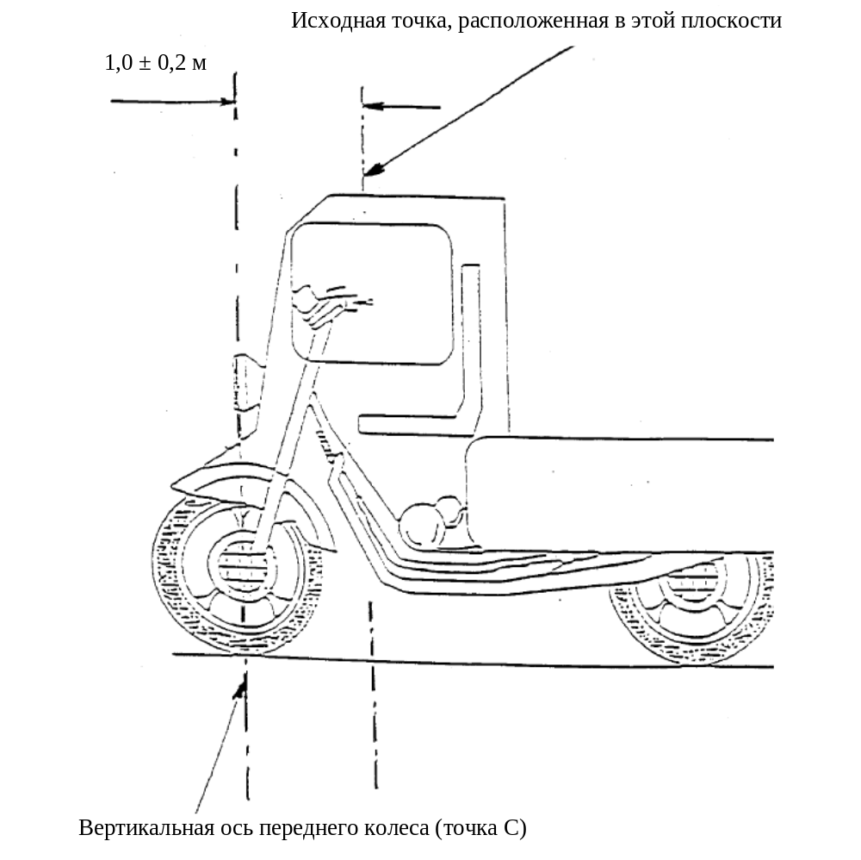
Рис. 2

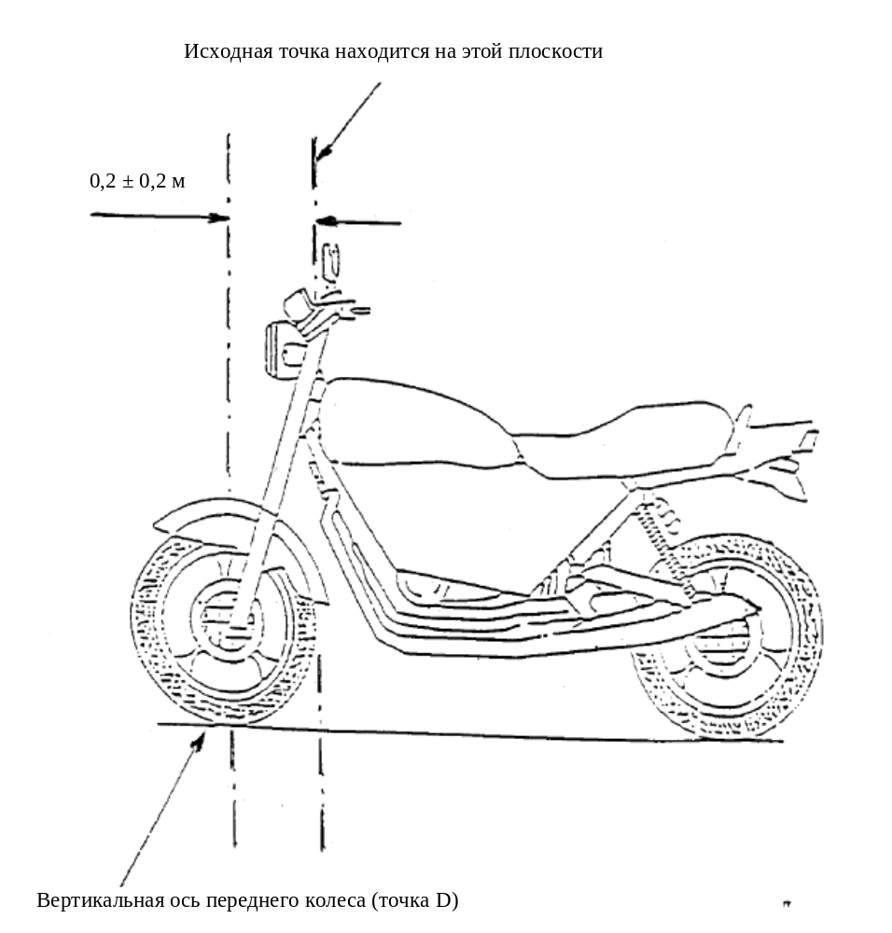

Рис. 3

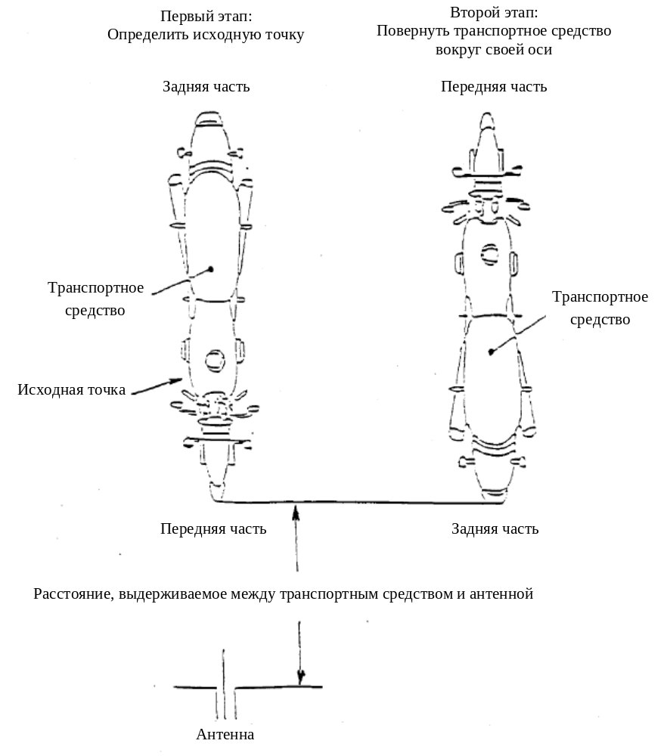"

Приложение 6 - Добавления 2-7 исключить.

Приложение 7, изменить следующим образом:

"Приложение 7

METОД ИЗМЕРЕНИЯ ШИРОКОПОЛОСНЫХ ЭЛЕКТРОМАГНИТНЫХ ПОМЕХ, ПРОИЗВОДИМЫХ ЭЛЕКТРИЧЕСКИМИ/ЭЛЕКТРОННЫМИ
СБОРОЧНЫМИ УЗЛАМИ

1. ОБЩИЕ ПОЛОЖЕНИЯ

1.1 Метод испытания, описанный в настоящем приложении, применяется к ЭСУ, которые могут впоследствии устанавливаться на транспортных средствах, соответствующих приложению 4.

1.2 Метод испытания

Данное испытание предназначено для измерения широкополосных электромагнитных помех, производимых ЭСУ (например, системами зажигания, электродвигателями и т.д.).

Если в настоящем приложении не указано иное, то испытание проводится в соответствии со стандартом CISPR 25 (второе издание, 2002 год).

2. СОСТОЯНИЕ ЭСУ ВО ВРЕМЯ ИСПЫТАНИЯ

2.1 Испытываемый ЭСУ должен находиться в нормальном рабочем режиме, предпочтительно под максимальной нагрузкой.

3. УСЛОВИЯ ИСПЫТАНИЯ

3.1 Испытание проводится в соответствии с положением 6.4 стандарта CISPR 25 (второе издание, 2002 год) - метод ЗПАО.

3.2 Альтернативное место измерения

В качестве альтернативы закрытому помещению с абсорбционной облицовкой (ЗПАО) можно использовать открытую испытательную площадку (ОИП), которая соответствует требованиям стандарта CISPR 16-1 (второе издание, 2002 год) (см. добавление 1 к настоящему приложению).

3.3 Внешние условия

Для обеспечения того, чтобы никакой посторонний шум или сигнал достаточной амплитуды не оказывал существенного влияния на измерения, до и после основного испытания проводятся соответствующие измерения. В ходе этих измерений уровень постороннего шума или сигнала должен быть по меньшей мере на 6 дБ ниже пределов интерференции, указанных в пункте 6.5.2.1 настоящих Правил, за исключением преднамеренных внешних узкополосных помех.

4. ТРЕБОВАНИЯ, В ОТНОШЕНИИ ИСПЫТАНИЙ

4.1 В пределах диапазона частот 30-1 000 MГц применяются предельные значения, касающиеся измерений, проведенных в полубезэховой камере или на открытой испытательной площадке.

4.2 Измерения могут производиться с помощью квазипикового или пикового детектора. Предельное значение, указанное в пунктах 6.2 и 6.5 настоящих Правил, относится к квазипиковым детекторам. Если используется пиковый детектор, то применяется поправочный коэффициент 20 дб, определенный в стандарте CISPR 12 (пятое издание 2001 год).

4.3 Измерения

Техническая служба проводит испытание на интервалах, указанных в стандарте CISPR 25 (второе издание, 2002 год) в пределах всего диапазона частот 30-1 000 МГц.

В качестве варианта, если завод-изготовитель представляет данные измерения по всему диапазону частот от испытательной лаборатории, аккредитованной в соответствии с применимыми разделами стандарта ISO 17025 (первое издание, 1999 год) и признанной органом, предоставляющим официальное утверждение, техническая служба может подразделить диапазон частот на 13 интервалов частот: 30–50, 50-75, 75-100, 100-130, 130-165, 165-200, 200-250, 250-320, 320-400, 400-520, 520-660, 660-820, 820-1 000 МГц и провести испытания на 13 частотах с определением максимального уровня помех в пределах каждого интервала с целью подтвердить, что данное ЭСУ удовлетворяет предписаниям настоящего приложения.

В том случае если в ходе испытания предельное значение превышается, необходимо провести проверку с целью убедиться в том, что это обусловлено ЭСУ, а не фоновым излучением.

4.4 Показания приборов

За характерное показание на частоте, на которой проводились измерения, применяется максимальное значение по результатам показаний, относящихся к данному пределу (горизонтальная/вертикальная поляризация) в каждом из 13 частотных интервалов".

Приложение 7 - Добавление 1 изменить следующим образом:

"Приложение 7 - Добавление 1

Рис. 1

Открытая испытательная площадка: Граница площадки для испытаний электрического/электронного сборочного узла

Горизонтальная площадка, не имеющая поверхностей,
отражающих электромагнитные волны

"
"
Минимальный радиус 15 м
Испытываемый образец на заземленной поверхности
Антенна
1 м

Приложение 7 - Добавление 2, исключить.
Приложение 8 изменить следующим образом:

"Приложение 8

МЕТОД ИЗМЕРЕНИЯ УЗКОПОЛОСНЫХ ЭЛЕКТРОМАГНИТНЫХ ПОМЕХ, ПРОИЗВОДИМЫХ ЭЛЕКТРИЧЕСКИМИ/ЭЛЕКТРОННЫМИ
СБОРОЧНЫМИ УЗЛАМИ

1. ОБЩЕЕ ПОЛОЖЕНИЕ

1.1 Метод испытания, описанный в настоящем приложении, применяется к ЭСУ, которые могут впоследствии устанавливаться на транспортные средства, которые соответствуют предписаниям приложения 4.

1.2 Метод испытания

Данное испытание предназначено для измерения узкополосных электромагнитных помех, которые могут создаваться, например, системой на базе микропроцессора.

Если в настоящем приложении не указано иное, то испытание проводится в соответствии со стандартом CISPR 25 (второе издание, 2002 год).

2. СОСТОЯНИЕ ЭСУ В ХОДЕ ИСПЫТАНИЙ

Испытываемый ЭСУ должен находиться в нормальном рабочем режиме.

3. УСЛОВИЯ ПРОВЕДЕНИЯ ИСПЫТАНИЙ

3.1 Испытание проводится в соответствии с предписанием 6.4 стандарта CISPR 25 (второе издание, 2002 год) - метод ЗПАО.

3.2 Альтернативное место измерения

В качестве альтернативы закрытому помещению с абсорбционной облицовкой (ЗПАО) может использоваться открытая испытательная площадка (ОИП), которая удовлетворяет предписаниям стандарта CISPR 16-1 (второе издание, 2002 год), (см. добавление I к приложению 7).

3.3 Внешние условия

Для обеспечения того, чтобы никакой посторонний шум или сигнал достаточной амплитуды не оказывал существенного влияния на измерения, до и после основного испытания проводятся соответствующие измерения. В ходе этих измерений уровень постороннего шума или сигнала должен быть по меньшей мере на 6 дБ ниже пределов интерференции, указанных в пункте 6.5.2.1 настоящих Правил, за исключением преднамеренных внешних узкополосных помех.

4. ТРЕБОВАНИЯ В ОТНОШЕНИИ ИСПЫТАНИЙ

4.1 В пределах диапазона частот 30-1000 МГц применяются предельные значения, касающиеся измерений, проведенных в полубезэховой камере или на открытой испытательной площадке.

4.2 Измерения производятся с помощью усредненного детектора.

4.3 Измерения

Техническая служба проводит испытание на интервалах, указанных в стандарте CISPR 12 (пятое издание, 2001 год) в пределах всего диапазона частот 30-1000 МГц.

В качестве варианта, если завод-изготовитель представляет данные измерения по всему диапазону частот от испытательной лаборатории, аккредитованной в соответствии с применимыми разделами стандарта ISO 17025 (первое издание, 1999 год) и признанной органом, предоставляющим официальное утверждение, техническая служба может подразделить диапазон частот на 13 интервалов частот: 30-50, 50-75, 75-100, 100-130, 130-165, 165-200, 200-250, 250-320, 320-400, 400-520, 520-600, 660-820, 820-1000 МГц - и провести испытания на 13 частотах с определением максимального уровня помех в пределах каждого интервала с целью подтвердить, что данное ЭСУ удовлетворяет предписаниям настоящего приложения. В том случае, если в ходе испытания предельное значение превышается, необходимо провести проверку с целью убедиться в том, что это обусловлено ЭСУ, а не фоновым излучением, включая широкополосное излучение ЭСУ.

4.4 Показания приборов

За характерное показание на частоте, на которой проводились измерения, принимается максимальное значение по результатам показаний, относящихся к данному пределу (горизонтальная и вертикальная поляризация) в каждом из 13 интервалов".

Приложение 9 изменить следующим образом:

"Приложение 9

МЕТОД(Ы) ИСПЫТАНИЯ ЭЛЕКТРИЧЕСКИХ/ЭЛЕКТРОННЫХ СБОРОЧНЫХ УЗЛОВ НА УСТОЙЧИВОСТЬ К ВОЗДЕЙСТВИЮ ЭЛЕКТРОМАГНИТНОГО ИЗЛУЧЕНИЯ

1. ОБЩИЕ ПОЛОЖЕНИЯ

1.1 Метод(ы) испытания, описанный (описанные) в настоящем приложении, применяются к ЭСУ.

1.2 Методы испытания

1.2.1 ЭСУ могут соответствовать требованиям любого сочетания указанных ниже методов испытания по усмотрению завода-изготовителя при условии, что при этом обеспечивается охват всего диапазона частот, указанного в пункте 3.1 настоящего приложения:

а) испытание в экранированной камере с поглощающим покрытием в соответствии со стандартом ISO 11452-2, второе издание, 2004 год;

b) испытание в камере ПЭК в соответствии со стандартом ISO 11452-3 (третье издание, 2001 год);

c) испытание методом инжекции объемного тока в соответствии со стандартом ISO 11452-4 (третье издание, 2005 год);

d) полосковое испытание в соответствии со стандартом ISO 11452-5 (второе издание, 2002 год);

e) испытание в 800-миллиметровой полосковой системе в соответствии с пунктом 5 настоящего приложения.

(Диапазон частот и общие условия испытания должны соответствовать стандарту ISO 11452-1 (третье издание, 2005 год)).

2. СОСТОЯНИЕ ЭСУ В ХОДЕ ИСПЫТАНИЙ

2.1 Условия испытания должны соответствовать стандарту ISO 11452-1 (третье издание, 2005 год).

2.2 Испытываемый ЭСУ должен быть включен и работать в нормальном режиме эксплуатации. Он должен быть расположен таким образом, как это определено в настоящем приложении, если только для отдельных методов испытания не предусмотрены иные схемы расположения.

2.3 На этапе калибровки любое внешнее оборудование, необходимое для работы испытываемого ЭСУ, должно быть снято. В ходе калибровки дополнительное оборудование должно находиться на расстоянии не менее 1 м от контрольной точки.

2.4 Для обеспечения воспроизводимости результатов измерения при повторении испытаний и измерений, оборудование, генерирующее испытательные сигналы, и порядок его расположения должны отвечать тем же требованиям, которые применяются на каждом соответствующем этапе калибровки.

2.5 Если испытываемый ЭСУ состоит из более чем одного блока, то в идеальном варианте должна использоваться электропроводка, предназначенная для использования на транспортном средстве. Если ее нет, то длина соединения между электронным блоком управления и ЭС должна соответствовать указанной в стандарте. Все кабели в жгуте должны иметь соединения, максимально приближенные к тем, которые используются в реальных условиях; они должны быть соединены с источниками нагрузки и выключателями, используемыми в условиях практической эксплуатации.

3. ОБЩИЕ ТРЕБОВАНИЯ В ОТНОШЕНИИ ИСПЫТАНИЙ

3.1 Диапазон частот, продолжительность

Измерения должны производиться в диапазоне частот 20 - 2 000 МГц с шагом перестройки частоты в соответствии со стандартом ISO 11452-1 (третье издание, 2005 год).

Модуляция испытательного сигнала производится в режиме:

а) АМ (амплитудная модуляция) с частотой модуляции 1 кГц и 80-процентной глубиной модуляции в диапазоне частот 20 - 800 МГц;

b) ИМ (импульсная модуляция), при t равном 577 мкс и периоде равном 4 600 мкс в диапазоне частот 800 - 2 000 МГц,

если между технической службой и заводом - изготовителем ЭСУ не оговорено иное.

Размер шага перестройки частоты и продолжительность выбираются в соответствии со стандартом ISO 11452-1 (третье издание, 2005 год).

3.2 Техническая служба проводит испытания на интервалах, указанных в стандарте ISO 11452-1 (третье издание, 2005 год), в пределах всего диапазона частот 20 - 2 000 МГц.

В качестве варианта, если завод-изготовитель представляет данные измерения в пределах всей полосы частот от испытательной лаборатории, аккредитованной в соответствии с применимыми разделами стандарта ISO 17025 (первое издание, 1999 год) и признанной органом, предоставляющим официальное утверждение, техническая служба может сократить число конкретных частот в данном диапазоне, например 27, 45, 65, 90, 120, 150, 190, 230, 280, 380, 450, 600, 750, 900, 1 300 и 1 800 МГц, с целью подтвердить, что ЭСУ удовлетворяет требованиям настоящего приложения.

3.3 Если ЭСУ не выдерживает испытаний, определенных в настоящем приложении, то необходимо убедиться в том, что сбой произошел вследствие соответствующих условий испытания, а не в результате генерирования неконтролируемых полей.

4. КОНКРЕТНЫЕ ТРЕБОВАНИЯ, ПРЕДЪЯВЛЯЕМЫЕ К ИСПЫТАНИЯМ

4.1 Испытание в экранированной камере с поглощающим покрытием

4.1.1 Метод испытания

Данный метод испытания позволяет испытывать электрические/электронные системы транспортного средства путем воздействия на ЭСУ электромагнитным излучением, генерируемым антенной.

4.1.2 Методология испытания

Для создания параметров испытательного поля в соответствии со стандартом ISO 11452-2 (второе издание, 2004 год) используется "метод замещения".

Испытание проводится в режиме вертикальной поляризации.

4.2 Испытание в камере ПЭК (см. добавление 2 к настоящему приложению)

4.2.1 Метод испытания

В камере ПЭК (поперечное электромагнитное колебание) создаются однородные поля между внутренним проводником (переборка) и корпусом (заземленная поверхность).

4.2.2 Методология испытания

Испытание проводится в соответствии со стандартом ISO 11452-3 (третье издание, 2001 год).

В зависимости от испытываемого ЭСУ техническая служба может выбрать метод максимального сочетания полей, действующих на ЭСУ, или электропроводку внутри камеры ПЭК.

4.3 Испытание методом инжекции объемного тока

4.3.1 Метод испытания

Данный метод предполагает проведение испытаний на помеху помехоустойчивость посредством непосредственного индуцирования тока в электропроводке с помощью инжектора тока.

4.3.2 Методология испытания

Данное испытание проводится в соответствии со стандартом ISO 11452-4 (третье издание, 2005 год) на испытательном стенде. В качестве варианта, ЭСУ может испытываться в установленном состоянии на транспортном средстве в соответствии со стандартом ISO 11451-4 (первое издание, 1995 год) в следующих условиях:

а) инжектор тока устанавливается на расстоянии 150 мм от испытываемого ЭСУ;

b) для расчета инжекции тока от источника подводимой мощности используется контрольный метод;

c) диапазон частот, в котором используется этот метод, ограничивается спецификациями инжектора тока.

4.4 Испытание в полосковой системе

4.4.1 Метод испытания

Данный метод испытания состоит в воздействии полей определенной напряженности на электропроводку, соединяющую элементы ЭСУ.

    - Методология испытаний

Испытание проводится в соответствии со стандартом ISO 11452-5 (второе издание, 2002 год).

  - Испытание в 800-миллиметровой полосковой системе

4.5.1 Метод испытания

Полосковая система состоит из двух параллельных металлических пластин, находящихся на расстоянии 800 мм друг от друга. Испытываемое оборудование устанавливается по центру между этими пластинами и подвергается воздействию электромагнитного поля (см. добавление 1 к настоящему приложению).

Этот метод может использоваться для испытания укомплектованных электронных систем, в том числе датчиков и включателей, а также блока управления и электропроводки. Он пригоден для приборов, максимальный размер которых составляет менее одной трети расстояния между пластинами.

4.5.2 Методология испытаний

4.5.2.1 Полосковая система устанавливается в экранированном помещении (для предотвращения распространения излучений) и располагается на расстоянии не менее 2 м от стен и любых металлических перегородок в целях предотвращения отражения электромагнитных излучений. Для ослабления этих отражений может использоваться материал, поглощающий радиоволны. Полосковая система устанавливается на непроводящих опорах на высоте не менее 0,4 м от пола.

4.5.2.2 Калибровка полосковой системы

Измеритель напряженности поля располагается в пределах центральной трети продольного, вертикального и поперечного размеров пространства между параллельными пластинами; испытываемая система должна отсутствовать.

Сопутствующее измерительное оборудование располагается за пределами экранированного помещения. На каждой выбираемой испытательной частоте на полосковую систему подается энергия определенного уровня мощности для создания требуемой напряженности поля в точке расположения измерителя. Этот уровень подводимой мощности или другой параметр, непосредственно связанный с подводимой мощностью и необходимый для определения характеристики поля, используется в ходе испытаний для целей официального утверждения типа, если только средства и оборудование не претерпевают изменений, в каковом случае эту процедуру необходимо повторить.

4.5.2.3 Установка испытываемого ЭСУ

Основной блок управления располагается в центральной трети продольного, вертикального и поперечного размеров пространства между параллельными пластинами. Он устанавливается на опоре, изготовленной из непроводящего материала.

4.5.2.4 Основной жгут проводов и кабели соединения с датчиками/выключателями

Основной жгут проводов и любые кабели соединения с датчиками/ выключателями должны подниматься вертикально от блока управления до верхней заземленной поверхности (это позволяет максимально повысить степень взаимодействия с электромагнитным полем). Затем они должны проходить по нижней части этой поверхности до одного из ее свободных краев, где они должны ее огибать и проходить по внешней части заземленной поверхности до точек соединения с входом полосковой системы. Затем кабели должны проходить до сопутствующего оборудования, которое располагается в зоне за пределами влияния электромагнитного поля, например на полу экранированного помещения на расстоянии 1 м в продольном направлении от полосковой системы".

Приложение 9 - Добавления 1 и 2 изменить следующим образом:

"Приложение 9 - Добавление 1

Рис. 1

Испытания в 800-миллиметровой полосковой системе
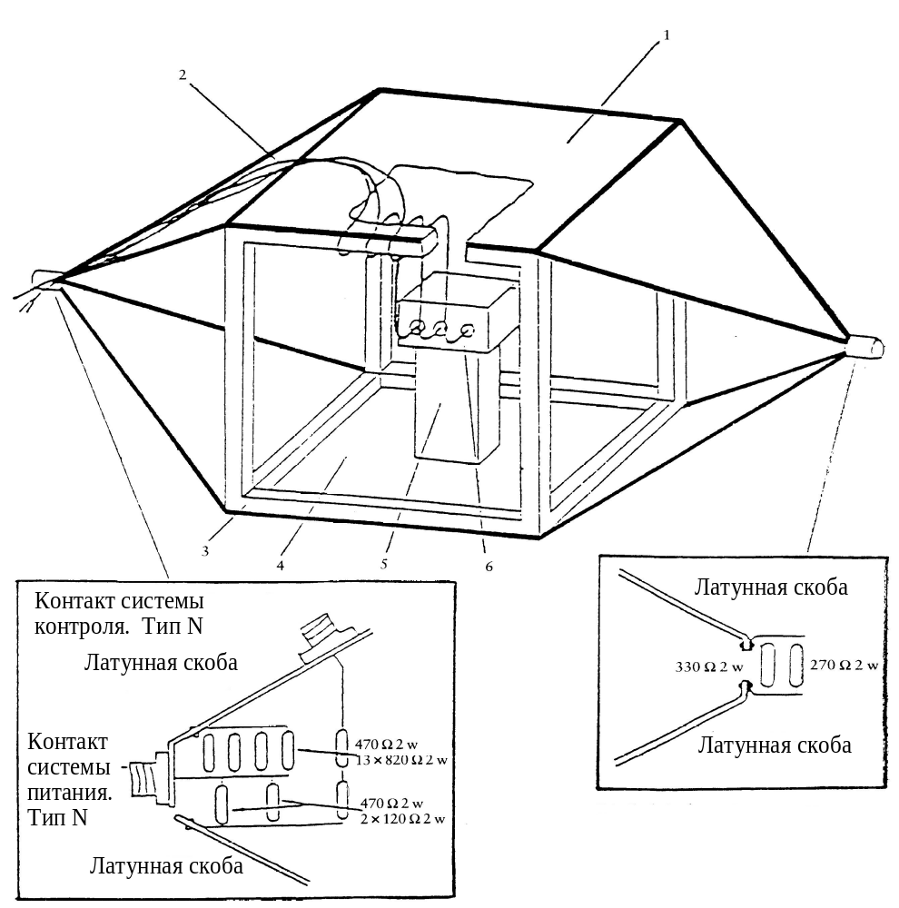
Оконечная нагрузка полосковой системы

1 - Заземленная поверхность
2 - Основной пучок и кабели соединения с датчиками/выключателями
3 - Деревянный каркас
4 - Токопроводящая пластина
5 - Изолятор
6 - Испытываемый объект
Подача питания в полосковую систему

Подача питания в полосковую систему
Brass bracket
Brass bracket
Brass bracket
N Type
connector
feed
1 = Заземленная поверхность
2 = Основной пучок и кабели соединения с датчиками/выключателями
3 = Деревянный каркас
4 = Токопроводящая пластина
5 = Изолятор
6 = Испытываемый объект
Оконечная нагрузка полосковой системы

Приложение 9 - Дополнение 1 (продолжение)

Рис. 2

Размеры для 800-миллиметровой полосковой системы

Приложение 9 - Добавление 2

Типичные размеры камеры ПЭК

В нижеприведенной таблице показаны требуемые размеры камеры в зависимости от верхних пределов частоты:

Верхняя  частота  (МГц) | Отношение размеров камеры W : b | Отношение размеров камеры  L/W | Разделяющее расстояние  b (см) | Переборка S (см)
200  200 | 1,69  1,00 | 0,66  1 | 56  60 | 70  50
"

Приложение 9 - Добавления 3 и 4 следует исключить.

Включить новое приложение 10 следующего содержания:

"Приложение 10

МЕТОД(Ы) ИСПЫТАНИЯ НА ПОМЕХОУСТОЙЧИВОСТЬ ЭЛЕКТРИЧЕСКИХ/ЭЛЕКТРОННЫХ УЗЛОВ И СОЗДАНИЕ ПОМЕХ
В ПЕРЕХОДНОМ РЕЖИМЕ

1. ОБЩИЕ ПОЛОЖЕНИЯ

Этот метод испытания дает возможность проверить устойчивость ЭСУ к наведенным помехам в переходном режиме, передаваемым по линиям питания транспортного средства, и ограничение помех, создаваемых ЭСУ в переходном режиме и передаваемых на линии питания транспортного средства.

2. УСТОЙЧИВОСТЬ К ПОМЕХАМ, ПЕРЕДАВАЕМЫМ ПО ЛИНИЯМ ПИТАНИЯ

Передача испытательных импульсов 1, 2a, 2b, 3a 3b и 4 в соответствии с Международным стандартом ISO 7637-2: 2004 по линиям питания, а также по другим соединениям ЭСУ, которые могут быть функционально связаны с линиями питания.

3. ГЕНЕРИРОВАНИЕ ПОМЕХ, ПЕРЕДАВАЕМЫХ ПО ЛИНИЯМ ПИТАНИЯ

Измерение в соответствии с Международным стандартом ISO 7637-2: 2004 по линиям питания, а также по другим соединениям ЭСУ, которые могут быть функционально связаны с линиями питания".

-----

1 В соответствии с определением, приведенным в приложении 7 к Сводной резолюции о конструкции транспортных средств (СР.3) (документ TRANS/WP.29/Rev.1/Amend.2 с последними поправками, внесенными на основании Amend.4).
1 Ненужное вычеркнуть".
2 Если способ идентификационной маркировки типа предусматривает использование знаков, не имеющих отношения к описанию типов элемента или отдельного технического блока, охватываемых настоящим информационным документом, то такие знаки заменяются в документации вопросительным знаком "?" (например, АВС??123??). ³ Ненужное вычеркнуть.

